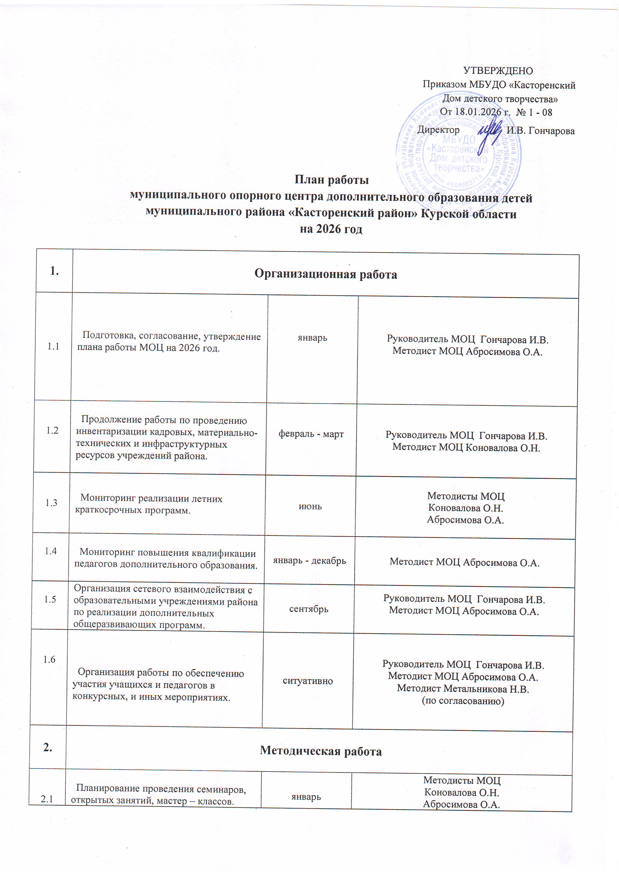

2.2 | Организация и проведение семинара: «Порядок организации и проведения Всероссийского детского фестиваля  народной культуры «Наследники  традиций» и Большого  Всероссийского фестиваля детского и юношеского творчества, в том числе  для детей с ОВЗ для педагогов  дополнительного образования. | 22 января | Методист МОЦ Абросимова О.А.  (тел: 8-951-329-56-49)  Методист МБУДО «Касторенский Дом детского творчества» Метальникова Н.В.  (тел: 8-951-329-72-25)
2.3 | Организация и проведение мастер – класса из серии «Педагог – педагогу»: «Магия бисера: солнце в миниатюре». | февраль | Методист МОЦ Абросимова О.А.  (тел: 8-951-329-56-49)  Педагоги дополнительного образования:  Кабанова Т.Н.  (тел: 8-951-321-50-08)  Клевцова В.В.  (тел: 8-930-037-74-97)
2.4 | Организация и проведение семинара - практикума: «Путь к успеху». | март | Методист МОЦ Абросимова О.А.  (тел: 8-908-124-68-46)  Педагог дополнительного образования: Маслихова Т.Н.  (тел:8-920-719-43-88)
2.5 | Организация и проведение семинара: «Алгоритм разработки и реализации летних краткосрочных программ».  «Анализ работы в системе АИС «Навигатор». | апрель | Методист МОЦ Абросимова О.А.  (тел: 8-951-329-56-49)  Методист МОЦ Коновалова О.Н.  (тел: 8-908-124-68-46)
2.6 | Организация и проведение семинара – практикума «Конкурс «Учитель здоровья»: от идеи до результата» | май | Методист МОЦ Абросимова О.А.  (тел: 8-951-329-56-49)  Педагог дополнительного образования  Юдакова Ю.Ю.  (тел: 8-951-315-35-91)
2.7 | Участие в мероприятиях РМЦ, направленных на совершенствование профессионального мастерства руководителей и специалистов МОЦ | по плану РМЦ | Руководитель МОЦ Гончарова И.В. Методисты МОЦ Абросимова О.А., Коновалова О.Н.
2.8 | Организация независимой оценки качества дополнительных общеобразовательных программ (далее – ДОП) в МО (далее – НОКО) | по плану РМЦ | Методист МОЦ Абросимова О.А.  Педагог дополнительного образования Клевцова В.В.
2.9 | Организация и проведение муниципальных этапов региональных конкурсов профессионального мастерства в соответствии с Планом РМЦ. | в соответствии с Положениями конкурсов | Методист МОЦ Абросимова О.А.  Методисты Метальникова Н.В.,  Кандыбина О.А.
2.10 | Организация открытого занятия по программе технической направленности «Робототехника». | сентябрь | Методист МОЦ Абросимова О.А.  (тел: 8-951-329-56-49)  Педагог дополнительного образования  Архипова В.Н.  (тел: 8-951-070-47-29)
2.11 | Организация и проведение муниципального фестиваля дополнительного образования детей. | октябрь | Руководитель МОЦ Гончарова И.В.  (тел: 8-951-329-56-49)  Методист МОЦ Абросимова О.А.  (тел: 8-951-329-56-49)  Методист МОЦ Коновалова О.Н.  (тел: 8-908-124-68-46)
2.12 | Организация и проведение семинара «Народная кукла: вчера, сегодня, завтра». | ноябрь | Методист МОЦ Абросимова О.А.  (тел: 8-951-329-56-49)  Педагог дополнительного образования  Бобровникова И.А.  (тел: 8-920-704-11-37)
2.13 | Мониторинг работы образовательных учреждений в системе АИС «Навигатор». | ноябрь | Методист МОЦ Коновалова О.Н.
2.14 | Организация выставки «Творческая мастерская Деда Мороза». | декабрь | Методист МОЦ Абросимова О.А.  (тел: 8-951-329-56-49)  Методист МБУДО «Касторенский Дом детского творчества» Метальникова Н.В.  (тел: 8-951-329-72-25)
2.15 | Создание эффективной системы консультативной помощи педагогическим и руководящим работникам, образовательных организаций Касторенского района. | в течение года | Руководитель МОЦ Гончарова И.В. Методисты МОЦ Абросимова О.А., Коновалова О.Н.
3. | Создание условий и механизмов для выявления, сопровождения и  поддержки одаренных детей
3.1 | Организация работы по обеспечению участия одаренных и способных детей в конференциях, выставках, олимпиадах и конкурсах. | ситуативно | Руководитель МОЦ Гончарова И.В.  Методист МОЦ Абросимова О.А.
3.2 | Методическое сопровождение образовательных учреждений по вопросам участия в мероприятиях для одаренных детей. (Консультационная помощь и помощь в оформлении заявок) | январь - декабрь | Методисты МОЦ  Коновалова О.Н.  Абросимова О.А.
3.3 | Методическое сопровождение педагогов дополнительного образования по организации работы с одаренными детьми. | февраль - декабрь | Руководитель МОЦ Гончарова И.В. Методист МОЦ Абросимова О.А.
4. | Социальное партнёрство
4.1 | Организация и проведение акции ко Дню освобождения Касторного от немецко-фашистских захватчиков. Совместно с местным отделением партии «Единая Россия» и Касторенским краеведческим музеем. | январь | Руководитель МОЦ Гончарова И.В. Методисты МОЦ Абросимова О.А., Коновалова О.Н.
4.2 | Организация и проведение акции ко Дню защитника Отечества, совместно с местным отделением партии «Единая Россия» и Касторенским краеведческим музеем. | февраль | Руководитель МОЦ Гончарова И.В. Методисты МОЦ Абросимова О.А., Коновалова О.Н.
4.3 | Организация и проведение акции, приуроченной к Международному женскому дню 8 марта, совместно с местным отделением партии «Единая Россия». | март | Руководитель МОЦ Гончарова И.В. Методисты МОЦ Абросимова О.А., Коновалова О.Н.
4.4 | Организация и проведение акции «Георгиевская ленточка», совместно с Касторенским краеведческим музеем. | май | Руководитель МОЦ Гончарова И.В. Методисты МОЦ Абросимова О.А., Коновалова О.Н.
4.5 | Организация участия в акции «Ровно в 4 часа утра» Совместно с местным отделением партии «Единая Россия» и Касторенским краеведческим музеем. | июнь | Руководитель МОЦ Гончарова И.В. Методисты МОЦ Абросимова О.А., Коновалова О.Н.
4.6 | Проведение акции «Капля жизни» в рамках Дня солидарности в борьбе с терроризмом, совместно с местным отделением партии «Единая Россия» и Касторенским краеведческим музеем.  Организация проведения акции по соблюдению правил дорожного движения для юных пешеходов. | сентябрь | Руководитель МОЦ Гончарова И.В.  Методисты МОЦ Абросимова О.А., Коновалова О.Н.
4.7 | Организация проведения акции ко Дню учителя совместно с местным отделением партии «Единая Россия» и Касторенским краеведческим музеем. | октябрь | Руководитель МОЦ Гончарова И.В. Методисты МОЦ Абросимова О.А., Коновалова О.Н.
4.8 | Организация и проведение акции ко Дню народного единства совместно с Касторенским краеведческим музеем. | ноябрь | Руководитель МОЦ Гончарова И.В. Методисты МОЦ Абросимова О.А., Коновалова О.Н.
4.9 | Организация и проведение акции ко Дню Неизвестного солдата, совместно с местным отделением партии «Единая Россия» и Касторенским краеведческим музеем. | декабрь | Руководитель МОЦ Гончарова И.В. Методисты МОЦ Абросимова О.А., Коновалова О.Н.
5. | Информационное сопровождение работы
5.1 | Размещение информации о внедрении АИС «Навигатор дополнительного образования Курской области» и его функциональных возможностях | январь-декабрь | Методист МОЦ Абросимова О.А.
5.2 | Наполнение раздела МОЦ на сайте МБУДО «Касторенский Дом детского творчества» актуальной информацией. | январь-декабрь | Методист МОЦ Абросимова О.А.
5.3 | Заполнение медиаплана. | январь - декабрь | Методист МОЦ Абросимова О.А.
5.4 | Информирование о деятельности Консультационного центра. | январь – декабрь | Методист МОЦ Абросимова О.А.
5.5 | Размещение на сайте ДДТ и группе ВК актуальной информации по проведению акций, конкурсов, работе объединений. | январь - декабрь | Методист МОЦ Абросимова О.А.
5.6 | Старт набора детей на новый учебный год. Проведение рекламной кампании. | май - сентябрь | Методисты МОЦ Абросимова О.А., Коновалова О.Н.
5.7 | Размещение информации о записи детей на краткосрочные программы в летний период. | май | Методист МОЦ Абросимова О.А.
5.8 | Размещение информации о начале записи детей в объединения в системе АИС "Навигатор". | август | Методист МОЦ Абросимова О.А.
5.9 | Информирование о выдаче сертификатов учета и социального сертификата. | февраль - декабрь | Методист МОЦ Абросимова О.А.
5.10 | Размещение материала по работе творческих объединений, МОЦ и АИС "Навигатор" в печатных и электронных СМИ. | по возможности | Методист МОЦ Абросимова О.А.
5.11. | Информирование о деятельности РМЦ и МОЦ | январь – декабрь | Методист МОЦ Абросимова О.А.

